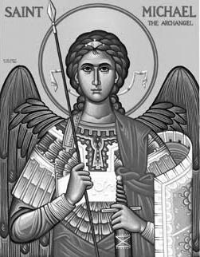

Rímskokatolícka Cirkev

Farnosť

Sv. Michala Archanjela

tel.: 032 – 779 41 76 e-mail: farnost.pobedim@abu.sk

Farské oznamy pre Pobedim
28. októbra – 3. novembra 2024
Po | Sv. Šimon a Júda
Ut | Féria | 18.00 | + Serafína Klčová, manžel Fridolín, deti a nevesta Mária (86)
St | Féria | 18.00 | + Melánia a Michal Miklovič, dcéra Valéria (148)
Št | Féria | 18.00 | + Jozef Németh
Pi | Všetkých svätých | 7.30 | + Anna Vavrová (30-dňová)
So | Spomienka na všetkých zosnulých veriacich | 7.30 | + Jaroslav Kadlec (163)
Ne | 31. nedeľa „cez rok“ | 7.30  10.30 | + Michal Melicher a rodičia (139)  + Štefan a Ľudmila Lednickí a rodičia z oboch strán (289)

- Upratovanie – Č.d.: 216, 218, 279, 286. Ďakujem predchádzajúcej skupine za pomoc.
- Misie – Zbierku na katolícke misie ste podporili sumou ... . Nech Pán odmení vašu štedrosť.
- Opravy – Ďakujem za zvýraznenie písmen na pomníku padlých v 1. svetovej vojne.
- Sviatok – Slávnosť Všetkých svätých je prikázaný sviatok. Pobožnosť na cintoríne bude 1.11. o 14.00.
- Odpustky - 1.-8.11. môžeme získať odpustky pre duše v očistci, keď navštívime cintorín, pomodlíme sa za zosnulých, prijmeme spoveď, Sv. prijímanie a pomodlíme sa na úmysel Sv. otca. 2.11. môžeme získať odpustky pre duše v očistci, keď navštívime kostol, prijmeme spoveď, Sv. prijímanie a pomodlíme sa Otče náš, Verím v Boha a na úmysel Sv. otca. Jedna spoveď stačí na všetky odpustky.
- Spoveď – Spovedať budem v utorok a štvrtok po sv. omši, v stredu hodinu pred sv. omšou, v piatok a sobotu 30 min pred sv. omšou. Chorých navštívim v štvrtok od 9.00.
- Milodar – Bohuznámi darovali na kostol 100€ a 150€. Veľká vďaka.

JCLic. Ľuboš Tvrdý, farár
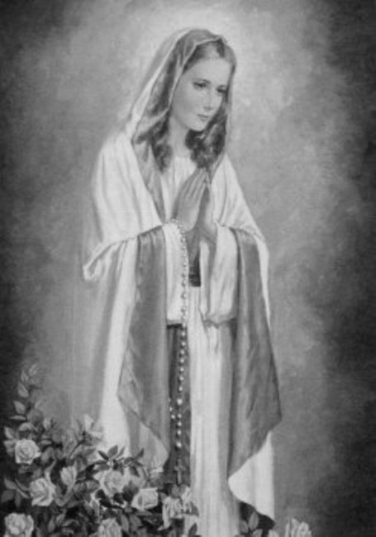

Rímskokatolícka Cirkev

Farnosť

Sv. Michala Archanjela

tel.: 032 – 779 41 76 e-mail: farnost.pobedim@abu.sk

Farské oznamy pre Bašovce
28. októbra – 3. novembra 2024

Po | Sv. Šimon a Júda
Ut | Féria | 17.00 | za zdravie pre rodinu
St | Féria
Št | Féria | 17.00 | za farníkov
Pi | Všetkých svätých | 9.00 | + rehoľné sestry Cyrila, Regina  a Kasilda (36)
So | Spomienka na všetkých zosnulých veriacich | 9.00 | + Emil Maco, manželka Anna, synovia a vnuci (104)
Ne | 31. nedeľa „cez rok“ | 9.00 | + kňazi, ktorí slúžili v našej farnosti (152)

- Misie – Zbierku na katolícke misie ste podporili sumou ... . Nech Pán odmení vašu štedrosť.
- Sviatok - Slávnosť Všetkých svätých je prikázaný sviatok. Pobožnosť na cintoríne bude 1.11. o 15.00.
- Odpustky - 1.-8.11. môžeme získať odpustky pre duše v očistci, keď navštívime cintorín, pomodlíme sa za zosnulých, prijmeme spoveď, Sv. prijímanie a pomodlíme sa na úmysel Sv. otca. 2.11. môžeme získať odpustky pre duše v očistci, keď navštívime kostol, prijmeme spoveď, Sv. prijímanie a pomodlíme sa Otče náš, Verím v Boha a na úmysel Sv. otca. Jedna spoveď stačí na všetky odpustky.
- Spoveď - Spovedať budem v utorok a štvrtok hodinu pred sv. omšou, v stredu, v piatok a sobotu po sv. omši. Chorých navštívim v štvrtok od 11.00.

JCLic. Ľuboš Tvrdý, farár

